Actividad n°11
“Elaboración de objetos”

Mi nombre es: ___________________________________________________Fecha: jueves 12 de septiembre 2024
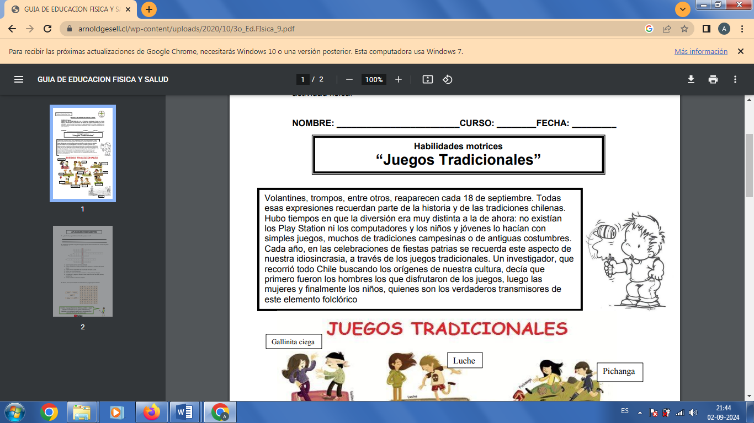
Recuerda:

- Planificación del diseño de un volantín chileno
- Piensa en el diseño para un volantín chileno.
- Elige el dibujo que llevará tu volantín.
- Elige los colores de tu volantín.
- Haz el diseño de tu volantín:

- Creación.
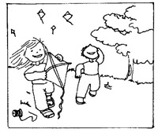
- Observa la siguiente imagen:

- Crea una historia a partir de la imagen anterior. Debes incluir Título, inicio, desarrollo y final.
_______________________________________________________

____________________________________________________________________________________________________________________________________________________________________________________________________________________________________________________________________________________________________________
____________________________________________________________________________________________________________________________________________________________________________________________________________________________________________________________________________________________________________________________________________________________________________________________________________________________________________________________________________________________________________________
________________________________________________________________________________________________________________________________________________________________________________________________________________________________________________________________________________________________________________________________________________________________________________________________________________

